PODVEČERY
S KATECHISMEM
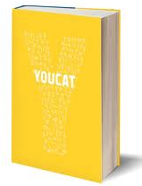
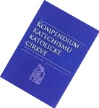
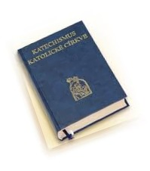
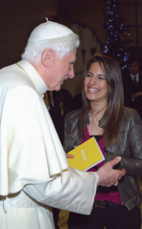

5. setkání
KŘESŤANSKÉ VYZNÁNÍ VÍRY
16. 2. 2012 (čtvrtek)
19:00 hodin – oratoř

Otázky k promyšlení:
- K čemu víra potřebuje definice a formule?
- Co jsou to vyznání víry?
- Jak vznikla vyznání víry?
- Jak zní apoštolské vyznání víry?
- Jak zní velké, tzv. nicejsko – cařihradské vyznání víry?
Prameny:
- YouCat – otázky 25–29
- Katechismus katolické církve – paragrafy 170–197
- Kompendium Katechismu katolické církve – otázky 30–35

Víme, čemu věříme?
Pozvání k společnému setkávání nad katechismem katolické církve.

Benedikt XVI. vyhlásil rok 2013 rokem víry. Papež jako cenný a nenahraditelný zdroj pro poznání obsahu víry nabízí Katechismus katolické církve. Vybízí k samostatnému studiu i k skupinovému promýšlení a seznámení se s bohatstvím naší víry.
V tomto duchu se chceme i v naší farnosti setkávat a ve společenství probírat postupně jednotlivé otázky, tak zásadní pro náš život. Nechceme přednášet, ale spolu s Vámi se v této oblasti vzdělávat.
Osnovou pro naše setkávání bude poslední verze Katechismu katolické církve – YouCat.
Katechismus katolické církve v českém jazyce je dostupný:
Tištěná forma:
- YouCat, Karmelitánské nakladatelství Kostelní Vydří, 2011
- Kompendium Katechismu katolické církve, Karmelitánské nakladatelství Kostelní Vydří, 2006
- Katechismus katolické církve, Karmelitánské nakladatelství Kostelní Vydří, 2002
Elektronická forma na internetu:
- Kompendium Katechismu katolické církve: http://www.trebon.farnost.cz/Pastorace_soubory/kompendium.pdf
- Katechismus katolické církve:
www.katechismus.cz
Scházet se budeme každý čtvrtek od 19 hodin v místnosti nad zákristií. Výjimky budou včas oznámeny.
Cesta, kterou půjdeme – YouCat
I. Čemu věříme
Proč můžeme věřit
My Lidé jsme otevřeni Bohu
Bůh vychází lidem vstříc
Lidé odpovídají Bohu
Křesťanské vyznání víry
Věřím v Boha Otce
Věřím v Ježíše Krista
Věřím v Ducha svatého
Věřím ve svatou, všeobecnou církev
II. Jak slavíme křesťanská tajemství
Bůh s námi jedná prostřednictvím posvátných znamení
Bůh a posvátná liturgie
Jak slavíme svátosti
Sedm svátostí církve
Iniciační svátosti (křest, biřmování a eucharistie)
Uzdravující svátosti (svátost smíření a svátost nemocných)
Svátosti společenství a poslání (svátost kněžství a svátost manželství)
Další liturgické obřady (svátostiny, ...)
III. Život v Kristu
Proč jsme na zemi, co bychom měli dělat a jak nám přitom pomáhá Duch svatý
Důstojnost člověka
Lidské společenství
Církev
Desatero
Miluj Hospodina, svého Boha, i srdcem, celou svou duší a celou svou silou!
Miluj bližního jako sám sebe!
IV. Jak se máme modlit
Modlitba v životě křesťana
Modlitba: Bůh nám chce být nablízku
Zdroje modlitby
Cesta modlitby
Modlitba Páně: Otče náš

